**Техническая спецификация**

**Лот №1. Подставка под холдер А4**

Основа – форма треугольник, высота 570 мм Основа – подставка изготовлена из белого акрила теплого оттенка Толщина 3мм Основа должно плотно и ровно фиксировать информационную часть. Нанесение логотипа: Способ нанесения - шелкография в два цвета пантон: бронза 871 и синий 2757 Размер: 9 см Кол-во: 150 штук Все края, особенно места сгибов, должны быть ровные и плавные без вкраплений, трещин, сколов и углублений. Не допускается, чтобы на сгибах были заострения.

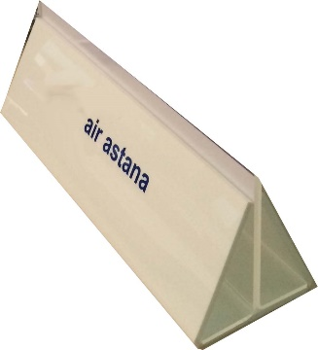

Цвет акрила:

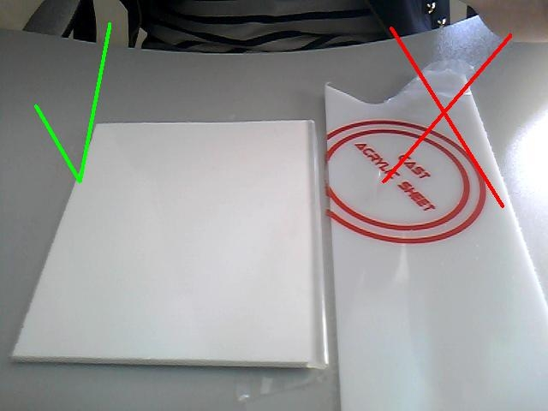

**Лот №2. Подставка А4 (холдер)**

А4 формат Основа – форма треугольник, высота 570 мм Информационная часть - прозрачный акрил Толщина 2мм Основа – подставка изготовлена из белого акрила, теплого оттенка Толщина 3мм Нанесение логотипа на основание Способ нанесения - шелкография в два цвета пантон: золото 871, синий 2757

Размер: 9 см Кол-во: 180 штук Все края, особенно места сгибов, должны быть ровные и плавные без вкраплений, трещин, сколов и углублений. Не допускается, чтобы на сгибах были заострения.

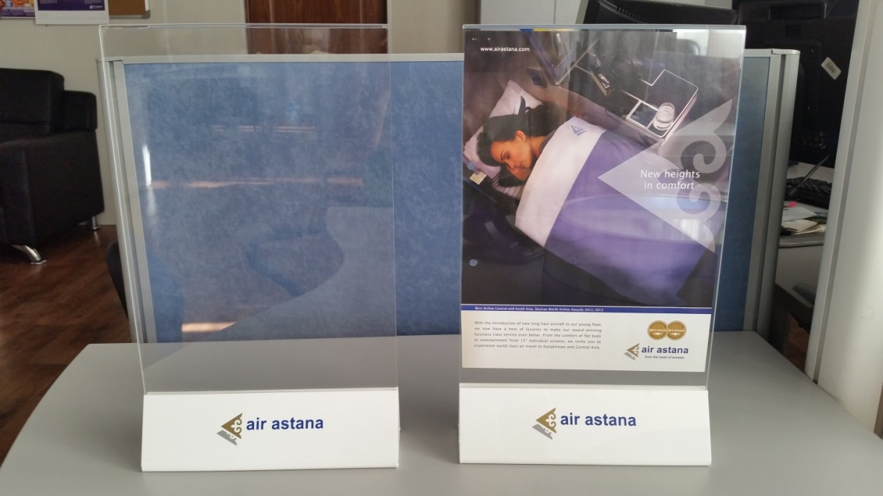

Цвет акрила:



**Лот №3. Лифлетница 1-карманная с логотипом (А4)**

Акриловая комбинированная лифлетница Размеры указаны на рисунке. Карман с выемкой, глубина выемки – 2 – 2,5 см. Края выемки (4шт) закруглённые. Задняя часть изготовлена из прозрачного акрила, толщиной 3мм, карман изготовлен из белого акрила (теплого оттенка), толщиной 3мм, вклеен на прозрачный клей и крепления. На кармане нанесен логотип способом шелкография пантон в два цвета (золото 871, синий 2757). Все края, особенно места сгибов, должны быть ровные и плавные без вкраплений, трещин, сколов и углублений. Не допускается, чтобы на сгибах были заострения. Верхние углы задней стенки закругленные. Размер логотипа: 10 см Тираж: 300 штук Обрезы и сгибы ровные и прозрачные.

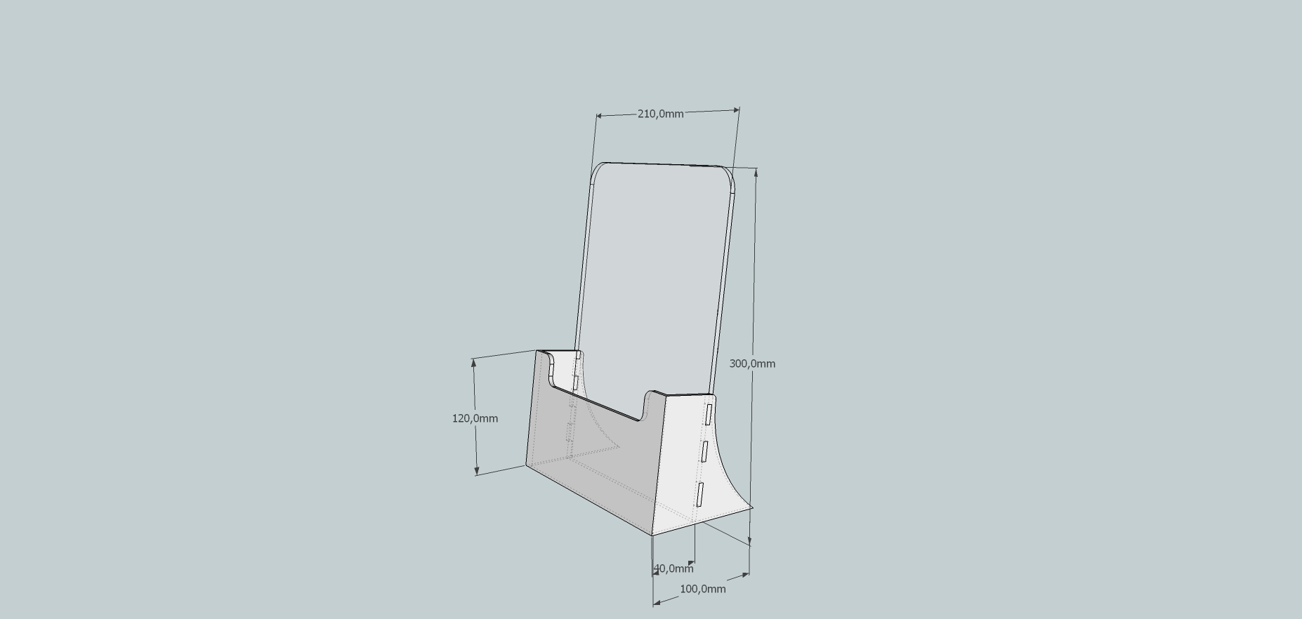

Цвет акрила:



**Лот №4 Лифлетница 1-карманная с логотипом**

Акриловая комбинированная лифлетница Размер: Высота – 21см Ширина кармана – 15см Ширина задней части лифлетницы – 16см Глубина кармана – 3см Ножка лифлетницы – 5см Карман с выемкой, глубина выемки – 2 – 2,5 см. Края выемки (4шт) закруглённые Все края, особенно места сгибов, должны быть ровные и плавные без вкраплений, трещин, сколов и углублений. Не допускается, чтобы на сгибах были заострения. Верхние углы задней стенки закругленные. Размер логотипа: 10 см Тираж: 250 штук Обрезы и сгибы ровные и прозрачные. Задняя часть и ножка лифлетницы изготовлены из прозрачного акрила, толщиной 3мм, карман изготовлен из белого акрила, толщиной 3мм, вклеен в заднюю часть лифлетницы. На кармане нанесен логотип способом шелкография в два цвета (золото 871, синий 2757).

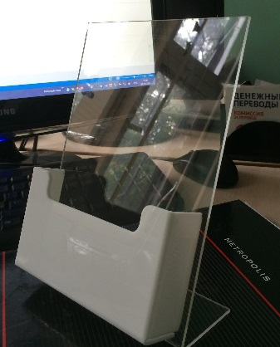

Цвет акрила:



**Лот №5. Лифлетница 3-х карманная (каскадная) с логотипом**

Акриловая комбинированная лифлетница Высота – 340 мм Ширина кармана (внут. часть) – 11.5 см Глубина кармана (внут. части) – 3см Боковые ножки лифлетницы внизу (в самом широком месте) – 15см Высота каждого кармана спереди (в самой высокой части)- 12,5 см Высота каждого кармана сзади (в самой высокой части)- 17,2 см Карман с выемкой, глубина выемки – самой нижней 5,5см, 2-й и 3-й по 8 см. Края выемки (4шт) закруглённые. Средняя часть (карманы) лифлетницы изготовлены из прозрачного акрила, толщиной 2 мм, боковые стойки (ножки) изготовлены из белого акрила (теплого оттенка), толщиной 3мм. Средняя часть вклеена в боковые стойки лифлетницы на прозрачный клей и крепления. На самом нижнем кармане нанесен логотип способом шелкография пантон в два цвета (золото 871, синий 2757). Все края, особенно места сгибов, должны быть ровные и плавные без вкраплений, трещин, сколов и углублений. Не допускается, чтобы на сгибах были заострения. Размер логотипа: 9 см

Тираж: 250 штук Обрезы и сгибы ровные и прозрачные.

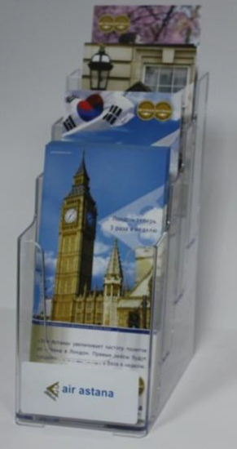

Цвет акрила:

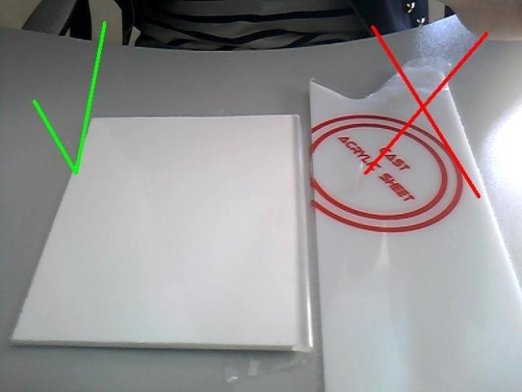

**Обязательное предоставление технической спецификации и образцов с логотипом.**

**Образец товара, соответствующего требованиям настоящей технической спецификации, должен быть предоставлен после окончательного срока предоставления заявок (12.05.2015г 17.00ч) до 12:00 часов следующего рабочего дня.**

**Образцы без акта приема передачи товара не принимаются**